MINE-4101: Ciencia de Datos Aplicada
Universidad de Los Andes
Julio Cesar Cardenas Ortiz
Pablo Andres Casas Tovar
Informe ejecutivo: modelo de abandono para el programa de retención FinAlpes
Recomendación final
Recomendamos usar el modelo para focalizar la campaña, pero rediseñando la oferta antes de lanzarla. Con la oferta actual, el modelo contacta cada año a unos 826 clientes, el 4% de la cartera, de los cuales casi 9 de cada 10 realmente se iban; retiene a unos 219 y deja un beneficio neto de COP 28,8 millones al año, mientras que ofrecer el beneficio a todos perdería COP 2.384 millones. Con ese resultado la inversión de COP 72 millones tarda unos 30 meses en recuperarse. Si la oferta baja al 10% del ingreso anual del cliente (COP 70.000), el beneficio sube a COP 145 millones al año y la inversión se recupera en unos 6 meses.
Cómo se construyó
El modelo se entrenó con 10.000 clientes de un banco europeo, de los cuales el 20,4% abandonó, divididos de forma estratificada en entrenamiento, validación y prueba (60/20/20). Se compararon dos redes neuronales, un árbol de decisión y un ensamble; la elección no se hizo por exactitud ni F1 sino por la ganancia esperada con la tasa de abandono del banco, el umbral se fijó en validación y los resultados se reportan en prueba. Las diferencias se probaron con bootstrap, pruebas pareadas y McNemar sobre los mismos clientes: las variables derivadas no mejoraron la red, que sin ellas fue incluso más precisa (4,96 puntos, valor p de 0,008), y entre el árbol y el ensamble el F1 no se distingue (valor p de 0,212), porque el ensamble gana 23,5 puntos de precisión y el árbol 22,1 de recall; esa disyuntiva solo la resuelve el costo de cada error.
El modelo seleccionado es una red neuronal con dos capas ocultas de 16 y 8 neuronas, con apagado aleatorio del 20% de las neuronas durante el entrenamiento para evitar el sobreajuste. La capa de salida entrega a cada cliente una probabilidad de abandono entre 0 y 100%, y la campaña contacta a quienes superan el 70%. Usa las 11 variables originales del cliente, estandarizadas y sin variables derivadas, y se entrenó durante 100 épocas; las curvas de pérdida no muestran sobreajuste. Las alternativas fueron la misma red con 5 variables derivadas, un árbol de decisión de profundidad 7 y un ensamble que promedia las probabilidades de una regresión logística, ese árbol y un modelo de 5 vecinos más cercanos.
La red elegida es el modelo que mejor ordena a los clientes por riesgo: su AUC en prueba es 0,86, es decir, al comparar un cliente que se va con uno que se queda, el 86% de las veces le asigna más riesgo al que se va. Esa capacidad de ordenar es la que permite concentrar la campaña en una lista corta. Con el umbral de contacto de 70% detecta al 24% de quienes se van (recall), y con la tasa de abandono del banco el 88% de los contactados son clientes que realmente se iban (precisión); las falsas alarmas apenas alcanzan al 0,6% de los clientes que se quedan. La exactitud no sirve para decidir: un modelo que diga que nadie se va acierta casi el 80% de las veces en la base sin retener a ningún cliente.
Los supuestos son los del caso: 20.000 clientes, 15% de abandono anual, una oferta que retiene al 30% de quienes iban a irse y se paga por cada contactado, e ingreso anual de COP 700.000, con escenarios de 500.000 y 900.000. Cada contacto cuesta unos COP 150.700 (oferta del 21,5% del ingreso, proporción tomada de la práctica de clase, más SMS) y la inversión equivale a un científico y un ingeniero de datos durante tres meses. El beneficio de retener a un cliente se mide como su ingreso de un año, porque la oferta es un pago único y no hay datos de cuánto se queda el cliente después de recibirla. Es un supuesto conservador: si los retenidos se quedan más tiempo, el caso mejora.
Hallazgos para diseñar el programa
Con un año de ingreso, una retención deja apenas COP 59.000 y una oferta mal dirigida cuesta COP 151.000, dos veces y media más. Para no perder dinero, al menos el 71,8% de los contactados tendría que estar realmente por irse. Por eso el umbral de contacto se fijó en 70% y no en el 50% habitual: con 50% la red queda en el punto de equilibrio y el ensamble pierde dinero.
La palanca principal del programa es el costo de la oferta. La gráfica muestra el beneficio neto anual según ese costo en tres escenarios de ingreso, con el umbral reajustado en cada punto. Con la oferta actual el beneficio va de cero con clientes de COP 500.000 de ingreso, donde no conviene contactar a nadie, a COP 82 millones con clientes de 900.000. Con una oferta de COP 70.000 el beneficio es positivo en los tres escenarios y en el base llega a 145 millones; con ofertas más baratas, además, conviene bajar el umbral y contactar a más clientes.
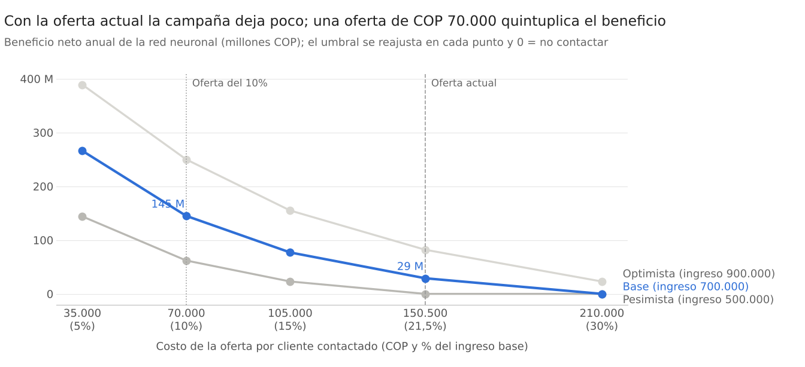
La red y el ensamble dan un beneficio parecido, COP 28,8 y 24,0 millones; se recomienda la red porque es más precisa, que es lo que más pesa cuando un error cuesta más que un acierto, y porque es más simple.
El número de productos es lo que más pesa en el riesgo: con dos productos el cliente es más fiel y con uno solo tiene más riesgo. Le sigue la edad, cruzada con la actividad: los inactivos abandonan 26,9% frente a 14,3% de los activos, y su riesgo crece mucho más rápido con la edad. De ahí salen dos líneas de oferta: reactivación o un segundo producto para inactivos y clientes de un solo producto, y acompañamiento y servicio para los mayores activos. Una explicación por cliente con SHAP, que habría que generar también sobre la red, le dice al asesor por qué cada cliente está en la lista.
Riesgos y limitaciones
- El modelo aprendió de clientes europeos: ajustar la tasa al 15% corrige cuántos se van, no cómo se comportan, y el país, una de las variables más influyentes, no existe en Colombia.
- La efectividad del 30% es un supuesto, igual para todos los contactados; el modelo predice quién se va, no quién cambia de decisión por la oferta.
- Con el umbral de 70% la campaña solo llega a cerca de una cuarta parte de quienes se van; el resto del abandono queda por fuera de esta campaña.
- El beneficio usa ingreso y no margen, lo que lo sobrestima, pero cuenta solo un año, lo que lo subestima si los retenidos se quedan más; la inversión no incluye prestaciones, infraestructura ni mantenimiento.
- El género pesa en el modelo y no debe usarse para decidir a quién se ofrece un beneficio.
Próximos pasos
Antes de escalar recomendamos un piloto: el modelo en una parte de la cartera, un grupo de control aleatorio de clientes de alto riesgo sin oferta y una oferta más barata que la actual, cercana al 10% del ingreso anual, con el umbral ajustado a ese costo. El piloto debe medir la efectividad real, cuánto tiempo se quedan los retenidos y el margen por cliente; con eso y con clientes colombianos se reentrena el modelo y se decide la escala del programa. El criterio para escalar es doble: que el grupo con oferta abandone significativamente menos que el grupo de control, y que el costo por cliente retenido quede por debajo de lo que ese cliente deja en el año; hoy se estima en COP 568.000, frente a un ingreso anual de 700.000.

